TEORIA DA LITERATURA V

Universidade Estadual do Sudoeste da Bahia- UESB
Departamento de Ciências Humanas e Letras - DCHL
Centro de Estudos da Literatura – CEL
Programa Estação da Leitura – ESTALE



ORIENTADORA:
Prof.ª PhD. Maria Afonsina Ferreira Matos.

MONITOR (A) VOLUNTÁRIO (A):
Didimari Santana dos Santos

MONITOR (A) BOLSISTA
Juliana Gonçalves Santos

APOIO TÉCNICO
Anderson Roberto Batista Bonfim

REALIZAÇÃO:
Turma de Teoria da Literatura V 2017.2
X Ciclo de Palestras e Seminários: o teatro encenando a vida
Local: Seminário II CAP
Data: 06/06/2018

APOIO:



Universidade Estadual do Sudoeste da Bahia- UESB
Departamento de Ciências Humanas e Letras - DCHL
Centro de Estudos da Literatura – CEL
Programa Estação da Leitura – ESTALE

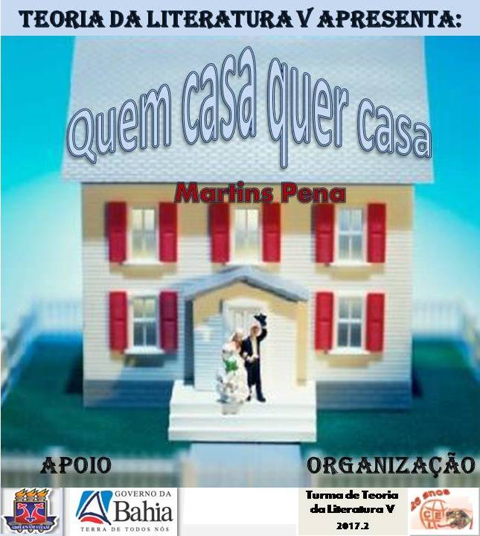
“Espere, espere; quero que aplauda e goze um momento do que é bom e
sublime; assentem-se”.
(Eduardo, In: Quem casa quer casa)

APRESENTA

Jequié – BA
06/2018

ORIENTAÇÃO E DIREÇÃO
PROFA. PHD. MARIA AFONSINA FERREIRA MATOS

PERSONAGENS DA PEÇA

PAULINA – HOSANA
OLAIA – FRANCIELE
FABIANA – IVANA
NICOLAU – MARLON
SABINO – VILMA
ANSELMO – RICARDO
EDUARDO – LUCIANA
PAJEM/ANJO: AMANDA
SR. BERNARDO: LÍVIA
FILHA: GEOVANA

COORDENAÇÃO E SONORIZAÇÃO
DIDIMARI SANTANA DOS SANTOS

CENÁRIO
JULIANA GONÇALVES SANTOS
AMANDA BEATRIZ BARBOSA BARRETO
FRANCIELE NASCIMENTO
GEOVANNA PEREIRA SPÍNOLA
HOSANA SOARES DE OLIVEIRA
LÍVIA DA GUARDA ARAUJO
MARLON BRITO SILVA
IVANA SANTOS DA SILVA

RESUMO
QUEM CASA QUER CASA é uma comédia escrita por Martins Pena, em 1845.
É um texto pertencente ao gênero dramático, QUE aborda de forma sutil e extremamente divertida as controvérsias e confusões de uma família: Fabiana, dona da casa, anda com os nervos a flor da pele pois seu filho Sabino casa-se e traz a esposa, Paulina, para dentro de casa pelo fato de não possui condições para manter uma casa. O irmão de Paulina, Eduardo, tinha como hábito visitar a irmã e a filha de D. Fabiana, Olaia, acaba apaixonando-se e casando-se com ele. O Marido de D. Fabiana, Sr. Nicolau, só tem tempo de cuidar das coisas da Igreja, vê na carolice uma forma de fugir das responsabilidades familiares. Desta forma o caos se instala: Paulina quer ser a Dona da casa e por ser extremamente birrenta e dominadora tem o marido na palma da mão. Eduardo não trabalha e passa o tempo a tocar rabeca, infernizando os ouvidos de D. Fabiana. Olaia passa o dia todo a ouvir os toques irritantes de seu marido e este irrita-se muito quando sua esposa não quer ser companheira de seus devaneios.
São brigas e confusões que só se resolvem quando a pedido de D. Fabiana o Sr. Anselmo providencia casa para seus filhos: Eduardo e Paulina.
Martins Pena, escritor do Romantismo Brasileiro, através do enredo de QUEM CASA QUER CASA denuncia a sociedade da época e mostra-se a sua visão da instituição família, que na maioria das vezes, é sempre tão conturbada.
Deixa-nos, ainda, a lição de que é preciso muita maturidade e experiência para se constituir uma família e uma vez constituída que cada um saiba assumir as suas responsabilidades no cerne da mesma.

Disponível em : http://resumos.netsaber.com.br/resumo-45890/quem-casa-quer-casa.

